EMEFEI:______________________________________________________
NOME:_______________________________________________________
SÉRIE: 6º ANO:______________________

Livro Araribá mais ciências pagina 112 a 113

O Sol e as sombras
Costumeiramente, a palavra “dia” é usada tanto para nomear o período de 24 horas quanto para denominar o período entre o “nascer” e o ocaso do Sol. Nesse último caso, “dia” é o contrário de “noite”. O termo “dia claro” será utilizado para identificar o período entre o “nascer” e o pôr do Sol.
No céu diurno, é possível observar o Sol e, em determinadas épocas, também a Lua. Nessa observação, podemos perceber o movimento aparente do Sol no céu, desde o amanhecer até o anoitecer. Dizemos que o movimento é aparente porque, na realidade, é a Terra que se movimenta.
As sombras
Observando a sombra de um mesmo objeto ao longo do dia, percebe-se que ela muda de posição. O Sol “nasce” e “se põe” no horizonte, sendo que o nascente corresponde ao lado leste e o poente, ao lado oeste.

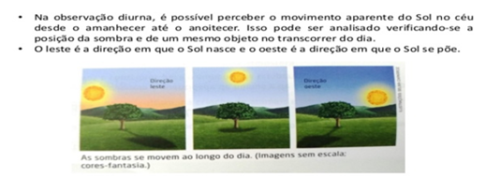
O gnômon é um instrumento astronômico usado desde a Antiguidade até os dias de hoje por diversas culturas. Ele consiste em uma haste vertical, fixa ao solo ou sobre uma superfície, exposta à luz solar para que possa projetar sombras. A variação do comprimento e da posição da sombra fornece informações sobre a passagem das horas e a época do ano.
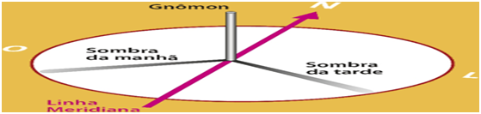

RELÓGIOS DE SOL
O relógio de sol é um instrumento que possibilita marcar o decorrer das horas no dia claro. Sua superfície plana contém as linhas que servem de referência para o horário. Sobre ela incide a sombra de uma haste vertical, o gnômon, que atua como o ponteiro de um relógio padrão
Atividades
1. Observe as imagens abaixo e faça o que se pede.
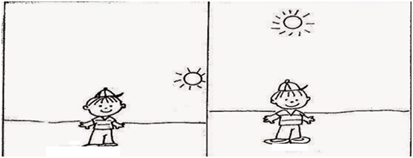

• Em qual delas a sombra do menino (que não foi ilustrada na imagem) estaria maior? Explique.

2. A foto abaixo é um instrumento astronômico, que permite marcar a passagem do tempo.
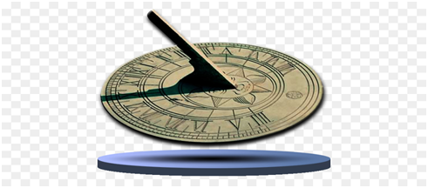

Como se chama esse instrumento? Como ele marca a passagem do tempo?
3.Leia o texto abaixo e, depois, responda às questões.
Marina estava animada com a luneta que ganhou de aniversário. Quando olhou a embalagem com atenção, leu a seguinte advertência: “Não utilize a luneta durante o dia”.

a) O aviso pode ser interpretado de duas maneiras. Quais são elas?
b) A qual dessas você acha que ele se referia? Por quê?

